DIALOGUES 6b

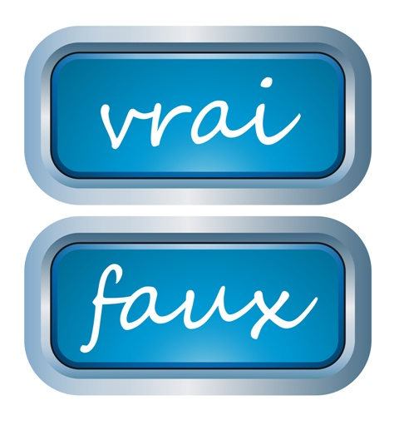
vrai – faux (sant – falskt)

- « je dors » veut dire (betyder) « jag skrattar » faux
- le symbole de Paris est un bateau vrai
- la France a 70 millions d’habitants faux
- « con » veut dire (betyder) « dum » vrai
- le fleuve à Paris s’appelle la Seine vrai
- Mulhouse est une ville française vrai
- « souvent » veut dire (betyder) « ofta » vrai
- le drapeau de la Belgique est noir, rouge et blanc faux
- « voiture » veut dire (betyder) « bil » vrai
- le Sacré-Cœur est un musée célèbre à Paris faux
- « âne » veut dire (betyder) « oxe » faux
- Strasbourg est une ville française vrai
- la fête nationale française c’est le 4 juillet faux
- « chèvre » veut dire (betyder) « får » faux
- Waterloo se trouve en France faux
- le drapeau de la Pologne est rouge et blanc vrai
- les Champs-Elysées est une rue à Paris vrai
- Jean Nicot donne son nom à la nicotine vrai
- Le Louvre est un musée vrai
- Bruxelles se trouve en France faux
